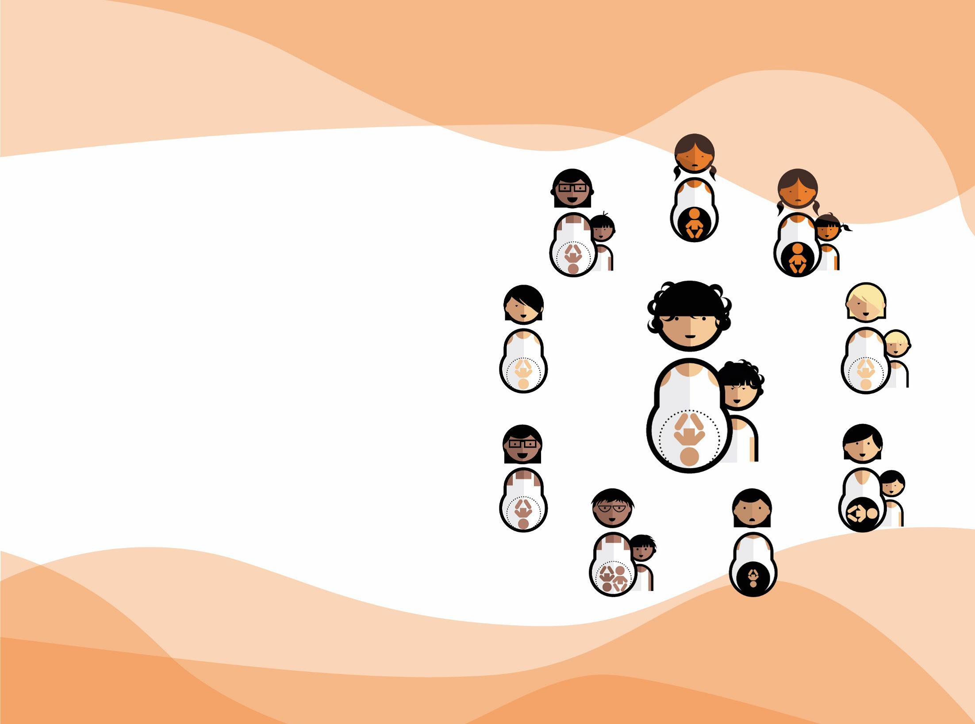

**Акушерлик амалиётида Робсон таснифини**

**жорий этиш бўйича**

**миллий клиник қўлланма**

**ЎЗБЕКИСТОН РЕСПУБЛИКАСИ СОҒЛИҚНИ САҚЛАШ ВАЗИРЛИГИ**

**ИННОВАЦИОН СОҒЛИҚНИ САҚЛАШ МИЛЛИЙ ПАЛАТАСИ**

**РЕСПУБЛИКА ИХТИСОСЛАШТИРИЛГАН ОНА ВА БОЛА САЛОМАТЛИГИ ИЛМИЙ-АМАЛИЙ ТИББИЁТ МАРКАЗИ**



**Акушерлик амалиётида Робсон таснифини жорий этиш бўйича миллий клиник қўлланма**

**КИРИШ ҚИСМИ**

|  |  |
| --- | --- |
| **Клиник муаммо** | Робсон таснифини жорий этиш ёрдамида кесар кесиш жарроҳлик амалиёти орқали туғдириш частотасини баҳолаш |
| **Ҳужжатнинг номи** | Акушерлик амалиётида Робсон таснифини жорий этиш бўйича миллий клиник қўлланма |
| **Тиббий ёрдам кўрсатиш**  **босқичлари** | Ихтисослаштирилган тиббий ёрдам, туғруққа кўмаклашиш тизимининг биринчи, иккинчи, учинчи даражадаги муассасалар |
| **Ишлаб чиқиш санаси** | 8.04.2021 й. |
| **Режалаштирилган янгилаш**  **санаси** | 2024 йилда ёки янги асосий далиллар пайдо бўлгунга қадар режалаштирилган |
| **Мурожаат учун** | Тошкент ш., Мирзо-Улуғбек тумани, Мирзо-Улуғбек кўч., 132А.  Тел.: (+71) 267-04-79, (+71) 263-84-83  E-mail: [obs-gyn@mail.ru](mailto:obs-gyn@mail.ru) |

**Мундарижа**

КИРИШ 8

ҚЎЛЛАНМАНИ ИШЛАБ ЧИҚИШДАН МАҚСАД 9

РОБСОН ТАСНИФИ 10

РОБСОН ТАСНИФИДА ҚЎЛЛАНИЛАДИГАН АСОСИЙ ТАВСИФЛАРНИ АНИҚЛАШ 12

КИЧИК ГУРУҲЛАР БИЛАН РОБСОН ТАСНИФИ 14

КИЧИК ГУРУҲЛАРНИНГ ТАВСИФЛАРИ 15

ҲИСОБГА ОЛИНМАГАН ЎЗГАРУВЧАН ҲОЛАТЛАР 16

РОБСОН ГУРУҲЛАРИГА АЁЛЛАРНИ ТАҚСИМЛАШ УСУЛЛАРИ 16

РОБСОН ГУРУҲЛАРИДАГИ ЎЗГАРУВЧАН ҲОЛАТЛАР УЧУН СПЕЦИФИКАЦИЯЛАРНИ УМУМЛАШТИРИШ 16

РОБСОН ТАСНИФИ БЎЙИЧА ҲИСОБОТ ЖАДВАЛИ 19

КЎП УЧРАЙДИГАН САВОЛЛАР 20

ФОЙДАЛАНИЛГАН АДАБИЁТЛАР 24

**Ишчи гуруҳ таркиби:**

**Ишчи гуруҳ раҳбарлари**

|  |  |
| --- | --- |
| Абдуллаева Л.М., т.ф.д. | Ўзбекистон Республикаси Соғлиқни сақлаш вазирлигининг бош акушер-гинекологи |
| Юсупов У.Ю., т.ф.д., профессор | РИАГИАТМ, акушерлик бўлими илмий раҳбари |
| Асатова М.М., т.ф.д., профессор | ТХКМРМ, Акушерлик-гинекология ва перинатал тиббиёт кафедраси мудири |
| Надырханова Н.С., т.ф.н. | РИАГИАТМ, директор |
| Любчич А.С., т.ф.н. | РПМ, директор |

**Масъул ижрочилар**

|  |  |
| --- | --- |
| Султанов С.Н., т.ф.д., профессор | РПМ |
| Джаббарова Ю.К., т.ф.д., профессор | РПМ |
| Алиева Д.А., т.ф.д., профессор | РИАГИАТМ |
| Ким Ё.Д., т.ф.д., профессор | РИАГИАТМ, анестезиолог-реаниматолог |
| Каримов З.Д., т.ф.д., профессор | Тошкент ШПМ, директор |
| Иргашева С.У. | РИАГИАТМ |
| Усмонов С.К., етакчи мутахассис | Ўзбекистон Республикаси Инновацион соғлиқни сақлаш миллий палатаси |
| Уринбаева Н.А., т.ф.д. | РПМ |
| Матякубова С.А., т.ф.д. | РИАГИАТМ Хоразм вилояти филиали, директор |
| Нишанова Ф.П., т.ф.н. | РИАГИАТМ |
| Микиртичев К.Д., т.ф.н. | РИАГИАТМ |
| Ашурова В.И., т.ф.н. | РИАГИАТМ |
| Сапаров А.Б., т.ф.н. | РИАГИАТМ |
| Абидов А.К., т.ф.н. | РИАГИАТМ, анестезиолог-реаниматолог |
| Бабажанова Ш.Д., т.ф.н. | РПМ |
| Тараян С.К., т.ф.н. | РПМ, анестезиолог-реаниматолог |
| Умарова Н.М., т.ф.н. | РПМ |
| Мухамедова У.Ю., т.ф.н. | РПМ |
| Арифханова З.А. | РПМ |
| Абдураимов Т.Ф. | РИАГИАТМ |
| Каюмова Г.Т. | РИАГИАТМ Андижон вилояти филиали, директор |
| Хамроев А.К. | РИАГИАТМ Навои вилояти филиали, директор |
| Курбанов П.Х. | РИАГИАТМ Сурхондарё вилояти филиали, директор |
| Суяркулова М.Э., т.ф.н. | РИАГИАТМ Фарғона вилояти филиали, директор |
| Шодмонов Н.М., т.ф.н. | РИАГИАТМ Жиззах вилояти филиали, директор |
| Норкулова М.А., т.ф.н. | РИАГИАТМ Қашқадарьё вилояти филиали, директор |
| Бабажанов М.А. | РИАГИАТМ ҚР филиали, директор |
| Хамроева Л.К. | РИАГИАТМ Самарқанд вилояти филиали, директор |
| Садыкова Х.З. | РИАГИАТМ Сирдарё вилояти филиали, директор |
| Бахранова Н.Р. | РИАГИАТМ Бухоро вилояти филиали, директор |
| Жумаев Б.А. | РИАГИАТМ Тошкент вилояти филиали, директор |
| Мухитдинова И.Н., т.ф.н. | РИАГИАТМ Наманган вилояти филиали, директор |
| Дустмуродов Б.М. | РИАГИАТМ Сурхондарё вилояти №2 филиали, директор |
| Муминова Ш.С. | РИАГИАТМ, клиник ординатор |

**Методик ёрдам**

|  |  |
| --- | --- |
| Ядгарова К.Т., т.ф.н., тиббий стандартлар ва баённомаларни ишлаб чиқиш бўлими бошлиғи | Ўзбекистон Республикаси Инновацион соғлиқни сақлаш миллий палатаси |

**Тақризчилар**

|  |  |
| --- | --- |
| Юсупбаев Р.Б. | РИАГИАТМ, т.ф.д., катта илмий ходим, Илмий кенгаш котиби |
| Каримова Ф.Д. | ТХКМРМ, т.ф.д., профессор, Акушерлик ва гинекология №2 кафедраси мудири |

|  |  |  |
| --- | --- | --- |
| *РИАГИАТМ* | *−* | *Рeспублика ихтисослаштирилган акушeрлик ва гинeкология илмий-амалий тиббиёт маркази* |
| *РПМ* | *−* | *Республика перинатал маркази* |
| *ШПМ* | *−* | *Шаҳар перинатал маркази* |
| *ТХКМРМ* | *−* | *Тиббиёт ходимларининг касбий малакасини ривожлантириш маркази* |
|  |  |  |

**Мазкур клиник баённома Ўзбекистон Республикасидаги БМТ Аҳолишунослик Жамғармасининг (ЮНФПА/UNFPA) техникавий кўмагида ишлаб чиқилди.**

Клиник баённома 2021 йил «29» апрель куни Республика ихтисослаштирилган акушерлик ва гинекология илмий-амалий тиббиёт марказининг Илмий кенгаши томонидан кўриб чиқилди ва тасдиқланди, 4-сонли баённома.

Илмий кенгаш раиси *−* т.ф.д., профессор Асатова M.M.

**Клиник қўлланмани ишлаб чиқишдан мақсад**

Мазкур қўлланманинг мақсади 10-гуруҳли Робсон таснифи ёрдамида кесар кесиш жарроҳлик амалиёти орқали туғдириш частотасини камайтириш йўлларини излашдан иборат. Илғор жаҳон тажрибасига асосланган маълумотларни ўз ичига олган қўлланмани ишлаб чиқишда асосий талаб тавсияларни шакллантиришда илмий маълумотларни қатъий саралаш методологияси бўлди. Мазкур ҳужжатни ишлаб чиқишда ЖССТнинг «Классификация Робсона. Руководство по внедрению [Robson Classification: Implementation Manual]» қўлланмаси асос бўлди; 2017 й. Женева: Жаҳон соғлиқни сақлаш ташкилоти.

**Беморлар тоифаси:** ҳомиладор ва туғувчи аёллар.

**Қисқартмалар рўйхати:**

|  |  |  |
| --- | --- | --- |
| **КК** | *−* | кесар кесиш жарроҳлик амалиёти |
| **ЖССТ** | *−* | Жаҳон соғлиқни сақлаш ташкилоти |
| **FIGO** | *−* | FIGO Халқаро акушерлик ва гинекология федерацияси |

**Қўлланмадан фойдаланувчи гуруҳлар:** акушер-гинекологлар, доялар, анестезиолог-реаниматологлар, неонатологлар.

# **КИРИШ**

«КЕСАР КЕСИШ ЖАРРОҲЛИК АМАЛИЁТИ ОРҚАЛИ ТУҒДИРИШ ЧАСТОТАСИНИНГ ЎСИШИ ЖАМОАТ САЛОМАТЛИГИНИНГ ЖИДДИЙ МУАММОСИДИР»

Асрлар давомида аёл учун туғруқлар табиий ва одатий жараён бўлиб келган, гарчи улар ҳар доим ҳам яхши натижа билан якун топмаган бўлса ҳам [1].

Сўнгги ўн йилликларда аксарият мамлакатларда кесар кесиш (КК) жарроҳлик амалиёти орқали туғиш частотасининг босқичма-босқич ўсиши кузатилмоқда [2].

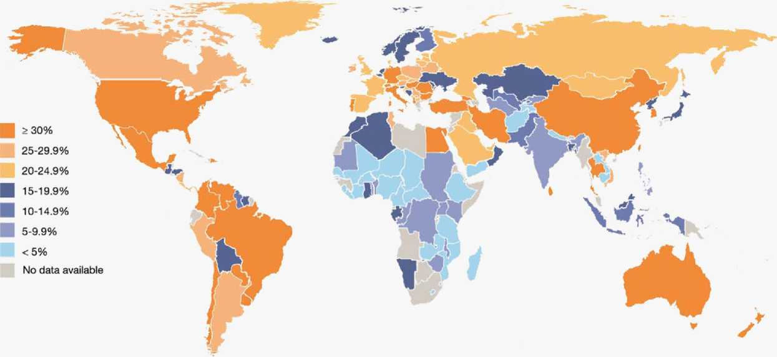

КК жарроҳлик амалиёти орқали туғиш частотаси бўйича сўнгги мавжуд маълумотлар (2005 йилдан бошлаб)

КК дунёдаги энг кенг тарқалган жарроҳлик амалиётларидан бири ҳисобланади ва КК частотасининг ўсиши жамоат саломатлигининг жиддий муаммоси бўлиб, оналик ва перинатал хавфлар туфайли дунё бўйлаб мунозараларга сабаб бўлиб қолмоқда [3].

КК техникасининг замонавий такомиллаштирилиши жарроҳлик амалиётининг хавфсизлигини оширишга имкон берди, шу туфайли унинг частотаси бутун дунёда кескин ошди. КК жарроҳлик амалиёти шу қадар хавфсиз бўлиб қолдики, баъзи аёллар ўз хоҳишларига биноан ёки кўрсатмаларсиз мутахассиснинг маслаҳати билан режалаштирилган тартибда КК жарроҳлик амалиёти орқали туғишни танлайдилар. Ушбу ҳодисанинг салбий оқибатлари эндигина баҳолана бошланди.

Оналарнинг касалликка чалиниши ва ўлими кўрсаткичлари ошиши кузатилмоқда, шу жумладан, хусусан қон кетиши, сепсис, веноз тромбоэмболия ва қоғаноқ сувлари эмболияси билан боғлиқ ҳолатлар. Кейинги ҳомиладорликларда йўлдошнинг олдинда келиши ва унинг ўсиб кириши, шунингдек, бачадон йиртилиши хавфи ошади. Ушбу асоратлар ҳар бир кейинги ўтказиладиган КК жарроҳлик амалиёти билан оналар ўлими ва жиддий касаллик ривожланиш хавфини оширади [4].

ЖССТнинг оналар ва перинатал саломатлиги бўйича Глобал шарҳининг натижаларига кўра, КК жарроҳлик амалиёти орқали туғдириш частотасининг ўсиши туғруқдан кейинги даврда антибиотикларни тайинлаш хавфи, ҳомиланинг касалланиш кўрсаткичлари ошиши ва етти кун давомида янги туғилган чақалоқ интенсив даволаш бўлимида бўлиш ҳолатлари кўпайиши билан боғлиқ.

Амалий аҳамиятга эга бўлган кесар кесиш жарроҳлик амалиётининг частотаси ҳақидаги маълумотларни изчил назорат қилиш ва қиёсий таҳлил қилиш учун стандартлаштирилган, халқаро миқёсда тан олинган таснифлаш тизими ишлаб чиқилмаганлиги, бу соҳадаги тенденцияларни яхшироқ тушунишга халақит берадиган омилларидан бири ҳисобланади [6].

Бундай таснифлаш тизими халқаро миқёсда қўлланилиши керак, шунингдек, шифокор-клиницистлар, муассаса раҳбарлари, жамоат соғлиқни сақлаш органлари ва аёлларнинг ўзлари учун фойдали бўлиши керак [7]. Бундай тизим оддий, клиник аҳамиятга эга, ҳисобот берадиган, такрорланадиган ва текшириладиган бўлиши керак [8].

2001 йилда Доктор M.Robson акушерлик стационарларнинг фаолиятини 10-гуруҳли тасниф ёрдамида баҳолашни таклиф қилди, бу ҳар бир гуруҳдаги КК частотасини таҳлил қилиш, уни бошқа стационарлар билан таққослаш ва абдоминал тарзда туғдириб олиш улушини камайтириш йўлларини излаш имконини берди [9].

2015 йилда ушбу тасниф ЖССТ томонидан маъқулланиб, уни ЖССТ аъзо давлатларни акушерлик клиникаларида қўллаш тавсия қилинди [10].

2016 йилда FIGO доимий равишда соғлиқни сақлаш муассасаларида ва муассасалар ўртасида КК кўрсаткичларини баҳолаш, назорат қилиш ва таққослашнинг глобал стандарти сифатида Робсон таснифини тавсия қилган [11].

Робсон таснифи ҳомиладор бўлишга ва туғишга рухсат берилган аниқ белгиланган, клиник жиҳатдан муҳим аёлларнинг гуруҳларини истиқболли равишда аниқлаш ва нисбатан бир ҳил аёллар гуруҳидаги КК ўтказишга кўрсатмаларининг фарқини ўрганиш учун ишлаб чиқилган [9].

Робсон таснифи нафақат КК жарроҳлик амалиёти орқали туғувчи, балки барча аёллар учун мўлжалланган. Бу тўлиқ перинатал тасниф ҳисобланади [8].

Ушбу тизимдан истиқболли фойдаланиш мумкин бўлганлиги сабабли, қабул қилинган ҳар бир туғувчи аёлни дарҳол бир нечта асосий хусусиятларга кўра таснифлаш мумкин бўлади. Таснифлаш оддий, ишончли, такрорланадиган, клиник жиҳатдан аҳамиятли ва истиқболли ҳисобланади [8].

# **ҚЎЛЛАНМАНИ ИШЛАБ ЧИҚИШДАН МАҚСАД**

«МАЗКУР ҚЎЛЛАНМА СОҒЛИҚНИ САҚЛАШ МУАССАСАЛАРИГА КЎМАКЛАШИШ МАҚСАДИДА ИШЛАБ ЧИҚИЛГАН»

* Кесар кесишнинг умумий частотасига энг кўп ва энг кам ҳисса қўшадиган аёлларнинг гуруҳларини аниқлаш ва таҳлил қилиш.
* Ўз тажрибаларини жорий этиш учун энг яхши кўрсаткичларга эга бўлган муассасаларда ушбу гуруҳларга ёрдам кўрсатиш амалиётини солиштириш.
* Кесар кесиш жарроҳлик амалиёти ўтказилишини оптималлаштиришга қаратилган тадбирлар самарадорлигини баҳолаш.
* Ушбу гуруҳларда туғдириб олиш натижаларини таҳлил қилиб, кўрсатилган тиббий ёрдамнинг сифатини баҳолаш.
* Маълумотларни рўйхатга олиш сифатини ошириш ва уларнинг муҳимлиги, улардан фойдаланиш ва талқин қилиш зарурлиги тўғрисида тиббиёт ходимларининг хабардорлигини ошириш.

Робсон таснифининг жорий этилиши қуйидагиларга эришишга имкон беради:

# **РОБСОН ТАСНИФИ**

«ҚАБУЛ ҚИЛИНГАН ҲАР БИР ТУҒУВЧИ АЁЛНИ 10 ГУРУҲДАН БИРИГА ТАСНИФЛАШ МУМКИН»

10-гуруҳли Робсон таснифи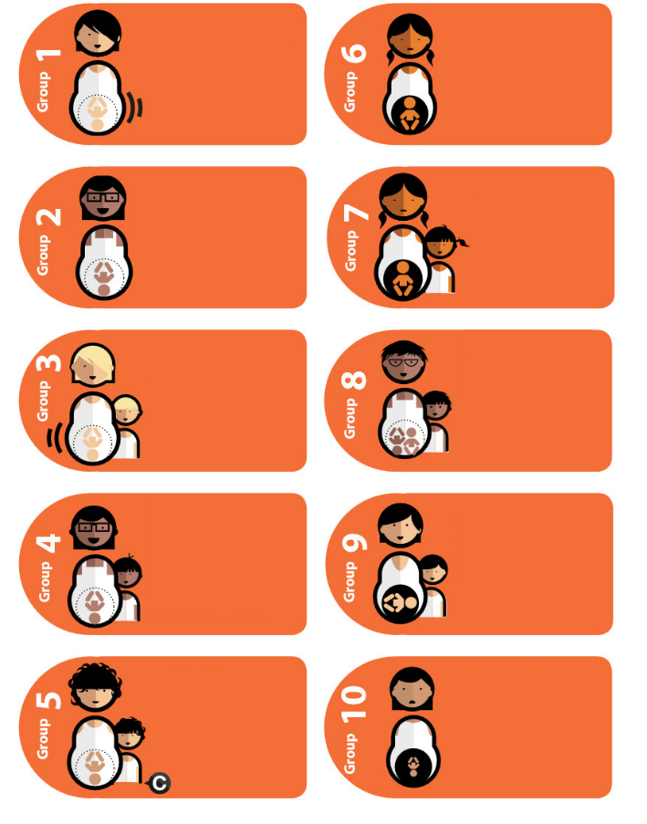

Ҳомиласи боши билан келган, муддатига етук ҳомиладорликда бўлган, бир ҳомилалик барча биринчи туғувчи аёллар. Туғруқ фаолияти ўз-ўзидан бошланиши.

Ҳомиласи чаноғи билан келган бир ҳомилалик барча биринчи туғувчи аёллар.

Ҳомиласи боши билан келган, муддатига етук ҳомиладорликда бўлган, бир ҳомилалик барча биринчи туғувчи аёллар. Режалаштирилган туғруқ индукцияси ёки режалаштирилган КК.

Ҳомиласи чаноғи билан келган, бачадонда бир ва ундан ортиқ чандиғи мавжуд, бир ҳомилалик барча қайта туғувчи аёллар.

Ҳомиласи боши билан келган, муддатига етук ҳомиладорликда бўлган, бир ҳомилалик барча қайта туғувчи аёллар. Туғруқ фаолияти ўз-ўзидан бошланиши.

Бачадонда бир ва ундан ортиқ чандиғи мавжуд, кўп ҳомилалик барча аёллар.

Ҳомиласи боши билан келган, муддатига етук ҳомиладорликда бўлган, бачадонда чандиғи бўлмаган, бир ҳомилалик барча қайта туғувчи аёллар. Режалаш-тирилган туғруқ индукцияси ёки режалаштирилган КК.

Ҳомиласи кўндаланг ёки қийшиқ жойлашган, бачадонда бир ва ундан ортиқ чандиғи мавжуд, бир ҳомилалик барча аёллар.

Ҳомиласи боши билан келган, муддатига етук ҳомиладорликда бўлган, бачадонда бир ва ундан ортиқ чандиғи мавжуд, бир ҳомилалик барча қайта туғувчи аёллар.

Ҳомиласи боши билан келган, муддатига етмаган ҳомиладорликда бўлган, бачадонда бир ва ундан ортиқ чандиғи мавжуд, бир ҳомилалик барча аёллар.

Робсон таснифи перинатал таснифлаш тизимининг янада ривожланиши мумкин бўлган умумий бошланғич нуқтаси сифатида қаралиши лозим. 10 та гуруҳнинг ҳар бирини ажратиш ёки баъзи гуруҳларни бирлаштириш керак бўлиши мумкин. Бундан ташқари, турли гуруҳларда кесар кесиш жарроҳлик амалиётини ўтказишга кўрсатмалар ва янги туғилган чақалоқларнинг касалланиш кўрсаткичлари каби қўшимча тафсилотлар қўшилиши ва таҳлил қилиниши мумкин.

**«…туғувчи аёллар ва шифокорлар тобора кўпроқ кесар кесиш жарроҳлик амалиёти орқали туғишни танламоқдалар…»**

2015 йилда ЖССТ КК частотасининг 10% дан ошиши оналар ва янги туғилган чақалоқлар ўлимининг камайиши билан боғлиқ эмаслигини ва ушбу жарроҳлик амалиётини фақат жиддий тиббий кўрсатмаларга кўра ўтказиш кераклигини эълон қилган [12].

КК частотасининг пасайиш тенденцияси кузатилмаяпти ва турли муаллифларнинг фикрига кўра, туғруққа кўмаклашиш тизимининг муассасаларида 11 дан 40% гача ёки ундан кўпни ташкил қилмоқда [13].

Европада кесар кесиш жарроҳлик амалиётларининг частотасидаги фарқлар туғруққа тегишли бўлган ёндашувларнинг фарқини кўрсатади. Кесар кесиш жарроҳлик амалиётини ўтказишга нисбатан хавф омиллар: онанинг катта ёши ёки анамнезда туғруқлар сони *−* асосий фарқларни тушунтириш учун етарли даражада ўрганилмаган [14].

Таъкидлаш жоизки, ЎзР ССВнинг расмий статистик маълумотларига кўра, Ўзбекистондаги КК частотаси 5 йил ичида (2012-2017 йй.) 10,8% дан 15,4% гача ошган.

**Ўзбекистон Республикаси ва ИҲТТ* мамлакатларида КК частотаси**

Аёлларни тегишли гуруҳларга тўғри тақсимлаш учун қуйидаги таърифларни ҳисобга олиш керак:

**Манба:** OECD Health Statistics, 2017 й. ва ЎзР ССВ

*ИҲТТ-Иқтисодий ҳамкорлик ва тараққиёт ташкилоти

# **РОБСОН ТАСНИФИДА ҚЎЛЛАНИЛАДИГАН АСОСИЙ ТАВСИФЛАРНИ АНИҚЛАШ**

**1-жадвал**

|  |  |  |
| --- | --- | --- |
| Акушерлик тавсиф | Таъриф | Изоҳ |
| Туғруқлар сони (паритет*) | Қабул қилинганда содир бўлган туғруқлар сони | Тана вазни ≥ 500 гр ёки ҳомиладорлик муддати ≥ 22 ҳафтадан катта бўлган муддатда туғруқ содир бўлиши, тирик ёки ўлик, туғма нуқсонлари бўлган ёки мавжуд бўлмаган бола туғилиши, табиий туғруқ йўллари ёки кесар кесиш жарроҳлик амалиёти орқали туғиш. Аввалги ҳомиладорликни сунъий йўл билан тўхтатиш/ўз-ўзидан ҳомила тушиши инобатга олинмайди. |
| Биринчи туғувчи аёл | Анамнезда туғруқлар содир бўлмаган | «Биринчи ҳомиладорлик» таърифига тенг келмайди. Масалан, 4-чи ҳомиладорликда ва анамнезда 3-та ўз-ўзидан ҳомила тушиш ҳолати бўлган аёл (Ҳ3 Т0 А3) биринчи туғувчи аёл ҳисобланади ва ушбу гуруҳга киради. |
| Қайта туғувчи аёл | Анамнезда камида бир туғруқ содир бўлган | Тана вазни ≥ 500 гр ёки ҳомиладорлик муддати ≥ 22 ҳафтадан катта бўлган муддатда туғруқ содир бўлиши, тирик ёки ўлик, туғма нуқсонлари бўлган ёки мавжуд бўлмаган бола туғилиши, табиий туғруқ йўллари ёки кесар кесиш жарроҳлик амалиёти орқали туғиш. |
| Анамнезда КК* | Туғруққа қабул қилинганда ўтказилган КК сони | Бошқа жарроҳлик амалиётлардан сўнг (масалан, миомэктомиядан сўнг) бачадондаги чандиқни ҳисобга олмаслик керак ва аёлни бу гуруҳга киритмаслик керак. |
| Ўтказмаган | Барча аввалги туғруқлар табиий туғруқ йўллари орқали содир бўлган |  |
| Бир ва ундан қўп | Анамнезда камида бир туғруқ кесар кесиш жарроҳлик амалиёти орқали содир бўлган, табиий туғруқ йўллари орқали туғруқлар содир бўлганидан ёки бўлмаганидан қатъий назар |  |

**\* Ушбу таъриф мазкур ҳомиладорликни ўз ичига олмайди**. Аёлни тегишли гуруҳга туғдириб олишдан **АВВАЛ** тақсимлаш зарур.

Масалан, биринчи боласини туғишга қабул қилинган аёлни, ҳатто мазкур туғруқдан кейин жадвал тўлдирилса ҳам, «биринчи туғувчи аёл» деб таснифлаш керак; қайта туғувчи аёллар гуруҳига киритмаслик керак. Худди шундай, кесар кесиш жарроҳлик амалиёти орқали туғиш учун қабул қилинган, анамнезда табиий туғруқ йўллари орқали иккита туғруқ содир бўлган аёлни 3-чи боласи туғилгандан кейин жадвал тўлдирилса ҳам, «аввал КК ўтказмаган» деб таснифлаш керак.

**1-жадвал (давоми)**

|  |  |  |
| --- | --- | --- |
| Акушерлик тавсиф | Таъриф | Изоҳ |
| Туғруқ фаолияти бошланиши | Дастлаб қандай қилиб туғдириб олиш режалаштирилганидан қатъий назар, мазкур ҳомиладорликда туғруқ фаолияти бошланиши | Туғруқхонага қабул қилинганда анамнез, физикал кўрик ва мутахассиснинг хулосасига асосланган бўлиши керак. |
| Ўз-ўзидан | Туғруқ содир бўлгунга қадар аёлда туғруқ фаолияти ўз-ўзидан бошланган | Туғруқ фаолияти ўз-ўзидан бошланиши билан қабул қилинган биринчи ёки режалаштирилган КК жарроҳлик амалиёти орқали (туғруқ фаолияти бошланишидан аввал) туғадиган қайта туғувчи аёллар ушбу гуруҳга киради. Бу гуруҳга туғруқ фаолияти ўз-ўзидан бошланган, кейинчалик амниотомия ўтказилган ва/ёки туғруқни чақириш (тезлаштириш) мақсадида окситоцин дори-воситаси қўлланилган аёллар ҳам киради. |
| Индукцияланган | Қабул қилинганда туғруқ фаолияти бошланмаган ва кейинчалик туғруқ индукцияси ўтказилган | Туғруқ индукциясининг ҳар қандай усуллари, шу жумладан, амниотомия, мизопростол, окситоцин, Фолей сийдик катетерини бачадон бўйни каналига киритиш, ламинарий ва бошқ. Туғруқ фаолияти дискоординациясини коррекциялаш ёки туғруқни чақириш мақсадида окситоцин дори-воситаси қўлланилган, шунингдек, амниотомия ўтказилган туғруқ фаолияти ўз-ўзидан бошланган аёллар бу гуруҳга киритилмайди, бироқ, туғруқ фаолияти ўз-ўзидан бошланган деб таснифланиши керак. |
| Туғруқ фаолияти бошланишидан аввал КК | Қабул қилинганда туғруқ фаолияти бошланмаган ва КК жарроҳлик амалиёти орқали туғдириб олиш қарори қабул қилинган (режалаштирилган КК) | Якуний натижада КК жарроҳлик амалиёти орқали туғдириб олинган туғруқ индукцияси ўтказилган ёки туғруқ фаолияти ўз-ўзидан бошланган ҳолатлар ушбу гуруҳга кирмайди. |
| Ҳомилалар сони | Қабул қилинганда ҳомилалар сони | Шу жумладан, ҳомиладорликнинг 22 ҳафталик муддатидан катта ёки 500 гр вазнли ҳомиланинг антенатал ўлими. |
| Бир ҳомилалик | Бир ҳомила | Ҳомиладорликнинг 22 хафталик муддатига қадар ёки 500 гр вазндан кам бўлган икки ҳомиласидан бири нобуд бўлган эгизак ҳомилалик бир ҳомилалик деб таснифланиши керак. |
| Кўп ҳомилалик | Бир ва ундан ортиқ ҳомила мавжуд бўлганда | Шу, жумладан, кўп ҳомилалик ҳолатларида ҳомиладорликнинг 22 ҳафталик муддатидан катта ёки 500 гр вазнли бир ёки ундан кўп ҳомиланинг антенатал ўлими. |
| Ҳомиладорлик муддати | Мазкур туғруқ содир бўлганда ҳомиладорлик муддати | Энг ишончли усулга (ҳайз даври ёки ҳомиладорликнинг эрта муддатларида УТТ бўйича) асосланган ҳолда аниқланади. |
| Муддатига етук ҳомиладорлик | муддати 37 ҳафтадан катта бўлган |  |
| Муддатига етмаган ҳомиладорлик | муддати 37 ҳафтадан кичик бўлган |  |
| Ҳомиланинг жойлашиши ва олдинда келган қисми | Туғдириб олиш қарорини қабул қилишдан ёки туғруқ фаолияти бошланишидан аввал ҳомиланинг якуний жойлашиши/олдинда келган қисми | Ҳомиласи чаноқ қисми билан олдинда келган ва ҳомилани ташқаридан айлантириш амалга оширилган аёлларни «боши билан келган» деб таснифлаш керак. Қўндаланг жойлашган ҳомиланинг антенатал ўлими ва ҳомилани ташқаридан айлантириш амалга оширилган аёлларни «чаноғи билан келган» деб таснифлаш керак. |
| Боши билан | Ҳомила боши билан олдинда келади | Пешана, юзи, ҳомиланинг боши орқа тепа қисми билан келиши, шунингдек ҳомила боши билан келганда ҳомиланинг қўли тушиши ҳолатлари ушбу гуруҳга киритилиши керак. |
| Чаноғи билан | Ҳомила думбаси ёки оёғи, ёки оёқлари билан олдинда келади | Ҳомила чаноғи билан олдинда келишининг барча турлари (ёлғиз думбанинг ўзи олдинда келиши, думбанинг аралаш олдинда келиши, оёқлар билан олдинда келиши) |
| Кўндаланг ёки қийшиқ | Ҳомиланинг бўйлама ўқи бачадоннинг ўқига перпендикуляр ёки қийшиқ йўналишда ётиши | Ҳомила елкалари ёки қўллари билан олдинда келиши, ёки олдинда келган қисм аниқланмайди |

# **КИЧИК ГУРУҲЛАР БИЛАН РОБСОН ТАСНИФИ**

**2-жадвал**

|  |  |
| --- | --- |
| Гуруҳ | Акушерлик популяция |
| 1 | Ҳомиласи боши билан келган, ҳомиладорлик муддати ≥37 ҳафтадан катта бўлган, бир ҳомилалик, туғруқ фаолияти ўз-ўзидан бошланган биринчи туғувчи аёллар |
| 2 | Ҳомиласи боши билан келган, ҳомиладорлик муддати ≥37 ҳафтадан катта бўлган, бир ҳомилалик, туғруқ индукцияси ўтказилган ёки туғруқ фаолияти бошланишидан аввал режалаштирилган КК жарроҳлик амалиёти орқали туғадиган биринчи туғувчи аёллар |
| 2а | Туғруқ индукцияси |
| 2b | Туғруқ фаолияти бошланишидан аввал режалаштирилган КК |
| 3 | Ҳомиласи боши билан келган, ҳомиладорлик муддати ≥37 ҳафтадан катта бўлган, бир ҳомилалик, туғруқ фаолияти ўз-ўзидан бошланган, КК жарроҳлик амалиётини ўтказмаган қайта туғувчи аёллар |
| 4 | Ҳомиласи боши билан келган, ҳомиладорлик муддати ≥37 ҳафтадан катта бўлган, бир ҳомилалик, туғруқ индукцияси ўтказилган ёки туғруқ фаолияти бошланишидан аввал режалаштирилган КК жарроҳлик амалиёти орқали туғадиган, КК жарроҳлик амалиётини ўтказмаган қайта туғувчи аёллар |
| 4а | Туғруқ индукцияси |
| 4b | Туғруқ фаолияти бошланишидан аввал режалаштирилган КК |
| 5 | Ҳомиласи боши билан келган, ҳомиладорлик муддати ≥37 ҳафтадан катта бўлган, бачадонда бир ва ундан ортиқ чандиғи мавжуд, бир ҳомилалик барча қайта туғувчи аёллар |
| 5.1 | Анамнезда битта КК жарроҳлик амалиётини ўтказган |
| 5.2 | Анамнезда икки ва ундан кўп КК жарроҳлик амалиётини ўтказган |
| б | Ҳомиласи чаноғи билан келган бир ҳомилалик барча биринчи туғувчи аёллар |
| 7 | Ҳомиласи чаноғи билан келган, бачадонда бир ва ундан ортиқ чандиғи мавжуд, бир ҳомилалик барча қайта туғувчи аёллар |
| 8 | Бачадонда бир ва ундан ортиқ чандиғи мавжуд, кўп ҳомилалик барча аёллар |
| 9 | Ҳомиласи кўндаланг ёки қийшиқ жойлашган, бачадонда бир ва ундан ортиқ чандиғи мавжуд, бир ҳомилалик барча аёллар |
| 10 | Ҳомиласи боши билан келган, ҳомиладорлик муддати <37 ҳафтадан кичик бўлган, бачадонда бир ва ундан ортиқ чандиғи мавжуд, бир ҳомилалик барча аёллар |

# **КИЧИК ГУРУҲЛАРНИНГ ТАВСИФЛАРИ**

**2 ва 4 кичик гуруҳлар:**

Бу гуруҳларга анамнезда КК жарроҳлик амалиётини ўтказмаган, ўз навбатида ҳомиласи боши билан келган, муддатига етук бўлган бир ҳомилалик, туғруқ фаолияти ўз-ўзидан бошланмаган биринчи ва қайта туғувчи аёллар киради (2-жадвал). Тақдим этилган гуруҳларга 2 та алоҳида ва бир-бирини истисно қилувчи кичик гуруҳлар киради:

**2а ёки 4а**

Ўз навбатида туғруқ индукцияси ўтказилган (туғруқ индукциясининг ҳар қандай усуллари, шу жумладан, амниотомия, мизопростол, окситоцин, Фолей сийдик катетерини бачадон бўйни каналига киритиш ва бошқ.) ва табиий туғруқ йўллари орқали ёки КК жарроҳлик амалиёти орқали биринчи ёки қайта туғувчи аёллар.

**2b ёки 4b**

Ўз навбатида туғруқ фаолияти бошланишидан аввал КК жарроҳлик амалиёти орқали туғдириб олинган биринчи ёки қайта туғувчи аёллар. Ушбу кичик гуруҳдаги барча аёллар КК жарроҳлик амалиёти орқали туғдириб олинганлиги туфайли, КК частотаси ҳар доим 100% бўлади.

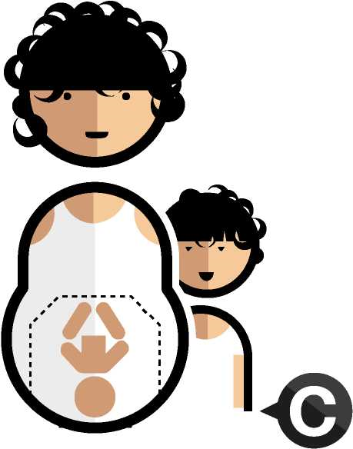**5 гуруҳнинг кичик гуруҳлари:**

5-гуруҳга ҳомиласи боши билан келган, муддатига етук бўлган бир ҳомилалик, бачадонда камида бир чандиғи мавжуд, бир ҳомилалик барча қайта туғувчи аёллар киради. Замонавий акушерлик амалиётида 5-гуруҳ жуда муҳим бўлиши мумкин, чунки анамнезда КК жарроҳлик амалиётини ўтказган аёлларнинг сони ортиб бориши туфайли ушбу гуруҳнинг ҳажми жуда катта бўлиши мумкин. Бунда КК частотаси одатда юқори бўлгани учун, 5-гуруҳ КК умумий сонига сезиларли таъсир кўрсатиши мумкин. Шу билан бирга, 5-гуруҳ қўйидаги иккита алоҳида гуруҳни ўз ичига олади:

5.1 Анамнезда битта КК жарроҳлик амалиётини ўтказган қайта туғувчи аёллар

5.2 Анамнезда икки ва ундан кўп КК жарроҳлик амалиётини ўтказган қайта туғувчи аёллар

Ушбу икки турдаги аёлларнинг клиник кузатувидаги фарқларни ҳисобга олган ҳолда, таснифда 5.1 ва 5.2 каби умумий кичик гуруҳлар алоҳида кўриб чиқилиши керак.

# **ҲИСОБГА ОЛИНМАГАН ЎЗГАРУВЧАН ҲОЛАТЛАР**

10-гуруҳ асосий акушерлик тавсифларга асосланган бўлиб, улар қабул қилиш ва туғдириб олиш пайтида мунтазам равишда қайд этилади. Туғруқ тарихида бир ёки бир нечта муҳим ўзгарувчан ҳолатлар ҳақидаги маълумотлар мавжуд бўлмаса ёки ўқиб бўлмайдиган бўлса, аёлни 10 гуруҳдан бирига тақсимлаш мумкин эмас. Ушбу «таснифланмайдиган аёллар гуруҳи» Робсон таснифи бўйича ҳисоботлар жадвалига киритилиши керак, бироқ, изоҳ сифатида жадвалнинг пастки қисмига кўрсатилиши керак.

Бу гуруҳни ва унинг ҳажмини (барча туғруқларнинг абсолют сони ва фоизи) қайд этиш жуда муҳим, чунки бу ҳар қандай муассасада маълумотлар мавжудлиги сифатининг кўрсаткичи ҳисобланади.

Келгусида маълумотлар базасини яхшилаш учун бу аёллар гуруҳида қайси ўзгарувчан кўрсаткичлар етишмаётганлигини текшириш ҳам муҳим.

# **РОБСОН ГУРУҲЛАРИГА АЁЛЛАРНИ ТАҚСИМЛАШ УСУЛЛАРИ**

Ҳар бир аёлни 10 гуруҳдан бирига тақсимлашнинг турли усуллари мавжуд. Бу ҳар бир туғруқ тарихида кўриб чиқиш ва ўзгарувчан кўрсаткичлар учун Робсон гуруҳининг рақами билан қаламда ёзилган ёзувни қўшиш каби оддий иш бўлиши мумкин.

18-бетдаги схемада таснифлашнинг энг осон бажариладиган тартиби кўрсатиб ўтилган.

Маълумотлар етишмаётган ҳолатлар (олти асосий ўзгарувчан кўрсаткичларнинг бири ёки бир нечтаси бўйича маълумот келтирилмаган) «таснифланмайдиган» деб киритилиши керак ва бу ҳолатларнинг таҳлилини осонлаштириш учун етишмаётган ўзгарувчан кўрсаткичлар белгилаш керак бўлади.

# **РОБСОН ГУРУҲЛАРИДАГИ ЎЗГАРУВЧАН ҲОЛАТЛАР УЧУН СПЕЦИФИКАЦИЯЛАРНИ УМУМЛАШТИРИШ**

**3-жадвал**

|  |  |  |  |  |  |  |
| --- | --- | --- | --- | --- | --- | --- |
| Гуруҳ | Паритет | Анамнезда КК | Ҳомилалар сони | Ҳомиланинг жойлашиши ва олдинда келган қисми | Ҳомиладорлик муддати | Туғруқ фаолияти бошланиши |
| 1 | 0 | Йўқ | 1 | Боши билан | > 37 | Ўз-ўзидан |
| 2 | 0 | Йўқ | 1 | Боши билан | > 37 | Индукцияланган ёки туғруқ фаолияти бошланишидан аввал КК |
| 3 | > 1 | Йўқ | 1 | Боши билан | > 37 | Ўз-ўзидан |
| 4 | > 1 | Йўқ | 1 | Боши билан | > 37 | Индукцияланган ёки туғруқ фаолияти бошланишидан аввал КК |
| 5 | > 1 | Ҳа | 1 | Боши билан | > 37 | Ҳар қандай |
| 6 | 0 | Йўқ | 1 | Чаноғи билан | Ҳар қандай | Ҳар қандай |
| 7 | > 1 | Ҳар қандай | 1 | Чаноғи билан | Ҳар қандай | Ҳар қандай |
| 8 | Ҳар қандай | Ҳар қандай | > 2 | Ҳар қандай | Ҳар қандай | Ҳар қандай |
| 9 | Ҳар қандай | Ҳар қандай | 1 | Кўндаланг ёки қийшиқ | Ҳар қандай | Ҳар қандай |
| 10 | Ҳар қандай | Ҳар қандай | 1 | Боши билан | < 37 | Ҳар қандай |

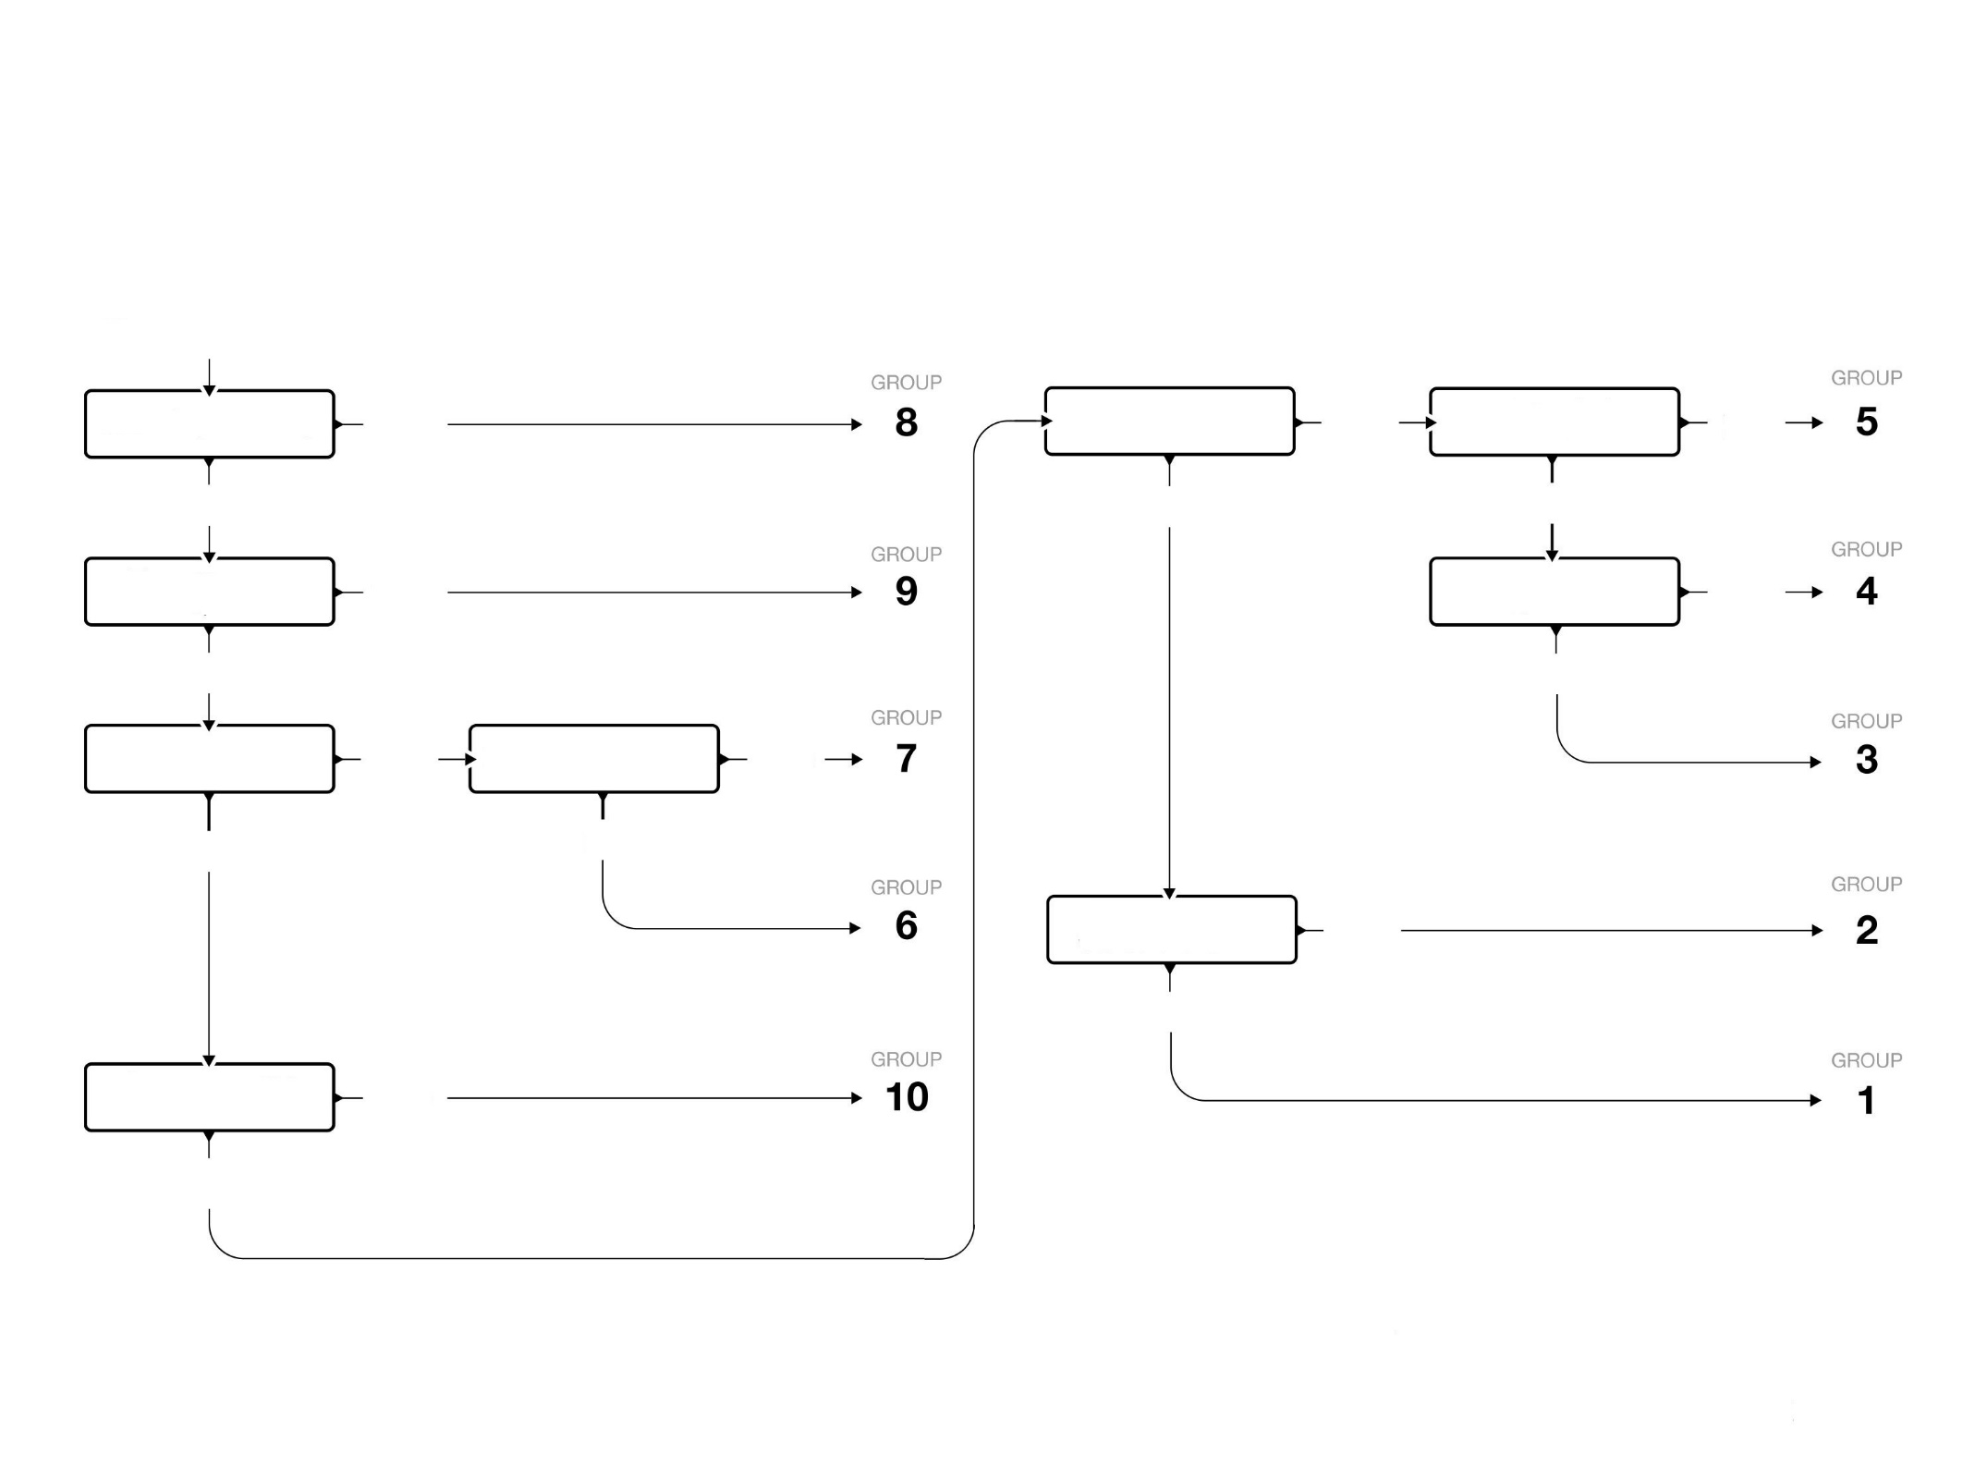

Анамнезда КК

Индукцияланган туғруқ ёки анамнезда КК

Шу ердан бошланг

йўқ

йўқ

йўқ

йўқ

Индукцияланган туғруқ ёки анамнезда КК

йўқ

йўқ

Ҳомиланинг кўндаланг ёки қийшиқ жойлашиши

Робсон таснифи бўйича аёлларни тақсимлаш схемаси

ҳа

ҳа

ҳа

ҳа

Қайта туғувчи аёл

ҳа

ҳа

йўқ

йўқ

йўқ

ҳа

ҳа

ҳа

Қайта туғувчи аёл

Ҳомиладорлик муддати <37 ҳафта

Ҳомила чаноғи билан олдинда келиши

Кўп ҳомилалик ҳомиладорлик

# **РОБСОН ТАСНИФИ БЎЙИЧА ҲИСОБОТ ЖАДВАЛИ**

**4-жадвал**

|  |  |  |  |  |  |  |
| --- | --- | --- | --- | --- | --- | --- |
| Муассасанинг номи: | | | | Муддат: | | |
| 1 | **2** | **3** | **4** | **5** | **6** | **7** |
| Гуруҳ | Гуруҳдаги КК сони | Гуруҳдаги аёллар сони | Гуруҳнинг ҳажми (%) | Гуруҳдаги КК частотаси (%) | Гуруҳнинг КК умумий частотасига қўшган абсолют ҳиссаси (%) | Гуруҳнинг КК умумий частотасига қўшган нисбий ҳиссаси (%) |
| 1 |  |  |  |  |  |  |
| 2 |  |  |  |  |  |  |
| 2a |  |  |  |  |  |  |
| 2b |  |  |  |  |  |  |
| 3 |  |  |  |  |  |  |
| 4 |  |  |  |  |  |  |
| 4a |  |  |  |  |  |  |
| 4b |  |  |  |  |  |  |
| 5 |  |  |  |  |  |  |
| 6 |  |  |  |  |  |  |
| 7 |  |  |  |  |  |  |
| 8 |  |  |  |  |  |  |
| 9 |  |  |  |  |  |  |
| 10 |  |  |  |  |  |  |
| Жами[*](https://www.garant.ru/products/ipo/prime/doc/72123126/" \l "1111) | **Жами КК** | **Жами аёллар** | **100%** | **КК умумий частотаси** | **КК умумий частотаси** | **100%** |

*Таснифланмайдиган: ҳолатлар сони ва % (таснифланмайдиган аёллар сони/(туққан аёлларнинг умумий сони, таснифланган + таснифланмаган) х 100)

* Жадвал маълумотларига кўра умумий сони ва %

1. гуруҳнинг ҳажми (%) = (гуруҳдаги аёллар сони / туққан аёлларнинг умумий сони) х 100

2. гуруҳдаги КК частотаси (%) = (гуруҳдаги КК сони / гуруҳдаги умумий аёллар сони) х 100

3. абсолют ҳиссаси (%) = (гуруҳдаги КК сони / туққан аёлларнинг умумий сони) х 100

4. нисбий ҳиссаси (%) = (ҳар бир алоҳида гуруҳдаги КК сони / муассасадаги КК умумий сони) х 100

Жадвал ҳар ҳафта тўлдирилиши керак, бу маълумотларнинг етишмаётган ҳолатларини ўз вақтида аниқлашга ва коррекциялашга имкон беради, сўнгра ойлик ва йиллик ҳисоботларига бирлаштирилади.

# **КЎП УЧРАЙДИГАН САВОЛЛАР**

**ПАРИТЕТ БЎЙИЧА САВОЛЛАР**

1. Ҳомиласи боши билан олдинда келган, муддатига етук ҳомиладорликда бўлган, туғруқ фаолияти ўз-ўзидан бошланган (бачадон бўйни очилиши 8 см), бир ҳомилалик биринчи туғувчи аёл ҳомиланинг ноаниқ ҳолати (ўткир фетал дистресс) сабабли кесар кесиш жарроҳлик йўли орқали туғдириб олинди. Ушбу ҳолат қайси гуруҳга тегишли: 1 ёки 5?

Жавоб: ушбу ҳолат 1 гуруҳга тегишли ҳисобланади. Робсон таснифида мазкур туғруқ инобатга олинмайди. Натижада, аёл анамнезда КК жарроҳлик амалиётини ўтказган қайта туғувчи аёл эмас, балки биринчи туғувчи аёл деб таърифланади.

2. Ҳомиласи боши билан олдинда келган, муддатига етук ҳомиладорликда бўлган (ҳомиладорлик муддати 38 ҳафта), туғруқ фаолияти ўз-ўзидан бошланган, бир ҳомилалик, 4-чи ҳомиладорлик, 3- ўз-ўзидан ҳомила тушиши (8, 12 ва 14 ҳафталарда) бўлган аёл қайси гуруҳга киритилади: 1 ёки 3?

Жавоб: ушбу ҳолат 1 гуруҳга тегишли ҳисобланади ва аёл биринчи туғувчи деб таърифланади (чунки бу аёлда тана вазни ≥500 гр ёки ҳомиладорлик муддати ≥22 ҳафтадан катта бўлган муддатда туғруқ содир бўлмаган).

3. Биринчи туғувчи аёл, анамнезда 2 йил аввал миомэктомияни ўтказган, ҳомиласи боши билан олдинда келган, муддатига етук ҳомиладорликда бўлган (ҳомиладорлик муддати 38 ҳафта), режалаштирилган тартибда КК жарроҳлик амалиёти орқали туғиш учун қабул қилинди. Аёл қайси гуруҳга киритилади: 2 ёки 5?

Жавоб: ушбу ҳолат 2 гуруҳга тегишли ҳисобланади (2b гуруҳ). Бачадонда бир ва ундан ортиқ чандиғи мавжуд аёллар 5 гуруҳга киради.

4. 41 ҳафталик ҳомиладорлик муддатида туғруқ индукциясига қабул қилинган, аввал табиий туғруқ йўллари орқали туққан аёл қайси гуруҳга киритилади? Мен бу аёлни 1-гуруҳга тақсимламоқчиман, чунки менинг мамлакатимда биз бундай аёлларни биринчи туғувчи деб таърифлаймиз; «қайта туғувчи» сўзини фақат анамнезда камида 2 та туғруқ содир бўлган аёллар учун қўллаймиз.

Жавоб: Робсон таснифида анамнезда 1 ёки ундан кўп туғруқ содир бўлган барча аёллар қайта туғувчи деб таърифланади. Натижада, ушбу ҳолат 4 гуруҳга тегишли ҳисобланади.

**ТУҒРУҚ ФАОЛИЯТИ БОШЛАНИШИ БЎЙИЧА САВОЛЛАР**

1. Ҳомиласи боши билан олдинда келган, муддатига етук ҳомиладорликда бўлган (ҳомиладорлик муддати 40 ҳафта), бир ҳомилалик, 4 соат аввал қоғаноқ пардалари ёрилган ва бир соат аввал туғруқ фаолияти бошланган аёл қабул қилинди. Қабул қилиш пайтида бачадон бўйни очилиши 2 см, ўртача юмшаган, ҳар 3 дақиқада такрорланадиган ўрта ифодаланган тўлғоқлари бошланган. Қабул қилинганидан 4 соат ўтгач бачадон бўйни очилиши ўзгармаган ва туғруқ стимуляцияси учун окситоцин тайинланган. Ушбу ҳолат қайси гуруҳга тегишли: 1 ёки 2?

Жавоб: ушбу ҳолат 1 гуруҳга тегишли ҳисобланади, чунки бу аёлда туғруқ фаолияти ўз-ўзидан бошланган ва у биринчи туғувчи ҳисобланади (сизнинг туғруқ фаолияти ўз-ўзидан бошланишининг таърифингизга кўра). Ушбу ҳолатда окситоцин қўлланилиши туғруқ индукцияси эмас, балки туғруқ стимуляцияси ҳисобланади. Натижада, аёл 2-гуруҳга кирмайди, бу гуруҳга фақат туғруқ фаолияти бошланмаган ва ҳар қандай туғруқни чақириш усулида (медикаментоз ёки механик) индукцияланган аёллар гуруҳига тақсимланади.

2. Ҳомиласи боши билан олдинда келган, муддатига етук ҳомиладорликда бўлган (ҳомиладорлик муддати 40 ҳафта), бир ҳомилалик, туғруқ фаолияти ўз-ўзидан бошланган, семизликка чалинган 41-ёшли қайта туғувчи аёл қабул қилинди. Қабул қилиш пайтида бачадон бўйни очилиши 4 см. Аёл гестацион қандли диабет билан касалланган, ҳомиласи катта ва эртага режалаштирилган тартибда КК жарроҳлик амалиёти орқали туғдириш учун мурожаат қилди. Ушбу ҳолат қайси гуруҳга тегишли: 3 ёки 4?

Жавоб: ушбу ҳолат 3 гуруҳга тегишли ҳисобланади, чунки бу аёлда туғруқ фаолияти ўз-ўзидан бошланган ва қандай тарзда туғдириб олиниш режалаштирилганидан қатъий назар, Робсон таснифида ҳар доим мазкур ҳомиладорликда туғруқ бошланиши ҳисобга олинади.

**КЎП ҲОМИЛАЛИК ҲОМИЛАДОРЛИК БЎЙИЧА САВОЛЛАР**

1. Эгизак ҳомилалик ва биринчи ҳомиласи кўндаланг жойлашиши билан ҳомиладор аёл назоратга олинган. Ушбу ҳолат қайси гуруҳга тегишли: 8 ёки 9?

Жавоб: ушбу ҳолат 8 гуруҳга тегишли ҳисобланади, чунки бу гуруҳ барча кўп ҳомилалик ҳомиладор аёлларни ўз ичига олади. 9 гуруҳга фақат бир ҳомилалик, ҳомиласи кўндаланг ёки қийшиқ жойлашган ҳомиладор аёллар киради.

2. Биринчи туғувчи аёлда ҳомиладорликнинг 14 ҳафталик муддатида УТТда учта ҳомила аниқланган. Ҳомиладорликнинг 22 ҳафталик муддатида УТТда фақат битта тирик ҳомила аниқланган, қолган иккитасининг ривожланиши тўхтаб қолган бўлган ва вазни <500 гр ташкил қилган. Ҳомиласи боши билан олдинда келган, муддатига етук ҳомиладорликда бўлган (ҳомиладорлик муддати 39 ҳафта), бир ҳомилалик, туғруқ фаолияти ўз-ўзидан бошланган аёл қабул қилинди. Ушбу ҳолат қайси гуруҳга тегишли: 8 ёки 1?

Жавоб: ушбу ҳолат 1 гуруҳга тегишли ҳисобланади. Робсон таснифида аниқланган ҳомиланинг тана вазни <500 гр ёки <22 ҳафталик ҳомиладорлик муддати инобатга олинмайди.

3. Қайта туғувчи аёлда (анамнезда 2 КК жарроҳлик амалиётини ўтказган) ҳомиладорликнинг 10 ҳафталик муддатида эгизак ҳомила аниқланган. Бу аёл ҳомиладорликнинг 31 ҳафталик муддатида оғир преэклампсия ва ҳомила ўсиши чекланиши билан қабул қилинди. Иккинчи куни бир ҳомиланинг антенатал ўлими содир бўлди. Тезда аёл КК жарроҳлик амалиёти орқали туғдириб олинишга ўтказилди. Биринчи ҳомиласи нобуд бўлган, чаноғи билан олдинда келган, тирик ҳомила эса боши билан олдинда келган. Ушбу ҳолат қайси гуруҳга тегишли: 5.2, 7 ёки 8?

Жавоб: ушбу ҳолат 8 гуруҳга тегишли ҳисобланади. Ҳомиланинг антенатал ўлими 22 ҳафталик муддатдан кейин содир бўлди (ёки ҳомиланинг тана вазни >500 гр ташкил қилганида), натижада, ушбу ҳомиладорлик кўп ҳомилалик ҳисобланади. Ушбу ҳолат 5 гуруҳга тегишли ҳисобланмайди, чунки ушбу гуруҳга фақат ҳомиласи боши билан олдинда келган, муддатига етук ҳомиладорликда бўлган, бир ҳомилалик ҳомиладор аёллар киради. Ушбу ҳолат 7 гуруҳга тегишли ҳисобланмайди, чунки ушбу гуруҳга фақат ҳомиласи чаноғи билан олдинда келган, бир ҳомилалик ҳомиладор аёллар киради.

4. 2015 йилда муассасада жами 3000 нафар аёл туғдириб олинган, улардан 60 нафари эгизак ҳомила туққан ва 1 нафари уч ҳомилалик бўлган. Натижада, 2015 йилда жами 3062 нафар чақалоқ туғилган. 2015 йилда муассасада Робсон таснифи бўйича ҳисобот жадвалини тузишга қарор қилинганда, туғруқларнинг умумий сони 3000 ёки 3062 олиниши керак?

Жавоб: Робсон таснифи бўйича ҳисобот жадвалида жами туғилган чақалоқлар сони эмас, балки жами туғдириб олинган аёлларн сони олинади. Натижада, 3000 сон тўғри ҳисобланади.

**ҲОМИЛАНИНГ ОЛДИНДА КЕЛГАН ҚИСМИ БЎЙИЧА САВОЛЛАР**

1. Ҳомиласи юзи билан олдинда келган, муддатига етук ҳомиладорликда бўлган (ҳомиладорлик муддати 38 ҳафта), бир ҳомилалик, туғруқ фаолияти ўз-ўзидан бошланган (бачадон бўйни очилиши 8 см), биринчи туғувчи аёл қайси гуруҳга тақсимланиши керак?

Жавоб: бу аёл 1 гуруҳга тегишли ҳисобланади. Пешана, юзи, ҳомиланинг боши орқа тепа қисми билан келиши *−* ҳомиланинг олдинда келган қисми боши бўлгани сабабли 1 гуруҳга тақсимланиши керак.

2. Ҳомиласи боши билан қўли олдинда келган, бир ҳомилалик ва қоғаноқ пардалари ёрилган, туғруқ фаолияти ўз-ўзидан бошланган (бачадон бўйни очилиши 5 см), 39 ҳафталик ҳомиладорлик муддатида бўлган қайта туғувчи аёл қабул қилинди (аввал 3 туғруқ табиий туғруқ йўллари орқали содир бўлган). Ушбу ҳолат қайси гуруҳга тегишли: 3 ёки 9?

Жавоб: бу аёл 3 гуруҳга тегишли ҳисобланади. Ҳомила боши билан олдинда келган. 9 гуруҳга эса фақат бир ҳомилалик, ҳомиласи кўндаланг ёки қийшиқ жойлашган ҳомиладор аёллар киради. Ҳомиланинг қўли тушиб қолишининг эҳтимол қилинган ҳолатлар ушбу гуруҳда кўрсатилмаган.

3. Туғруқ фаолияти бошланмаган, 37 ҳафталик ҳомиладорлик муддатида бўлган, ҳомиласи чаноғи билан олдинда келган, бир ҳомилалик ҳомиладор аёл қабул қилинди. Ташқаридан ҳомилани айлантириш муваффақиятли амалга оширилди ва дарҳол индукция ўтказилди. 12 соат ичида табиий туғруқ йўллари орқали боши билан олдинда келган ҳомила билан туғруқ содир бўлди. Ушбу ҳолат қайси гуруҳга тегишли: 6 ёки 2а?

Жавоб: бу аёл 2а гуруҳга тақсимланиши керак. Робсон таснифида туғдириб олиш қарорини қабул қилишдан ёки туғруқ фаолияти бошланишидан аввал ҳомиланинг якуний жойлашиши/олдинда келган қисми инобатга олинади. Ушбу ҳолатда индукция пайтида ҳомила боши билан олдинда келган бўлган, натижада, аёл 2а гуруҳга киритилади.

**ТУҒМА НУҚСОНЛАР, ҲОМИЛАНИНГ АНТЕНАТАЛ ЎЛИМИ ВА ҲОМИЛАДОРЛИК МУДДАТИ БЎЙИЧА САВОЛЛАР**

1. 32 ҳафталик ҳомиладорлик муддатида бўлган, бачадон бўйни тўлиқ очилган, ҳомиласи боши билан олдинда келган, киндик тизимчаси тушиб қолган, бир ҳомилалик ҳомиладор аёл қабул қилинди. Ушбу ҳолат қайси гуруҳга тегишли: 1, 10 ёки 9?

Жавоб: бу аёл 10 гуруҳга тақсимланиши керак, чунки ушбу гуруҳ барча бир ҳомилалик, ҳомила боши билан олдинда келган, муддатига етмаган ҳомиладорликларни ўз ичига олади. Аёл 1 гуруҳга киритилмайди, чунки ҳомиладорлик муддати муддатига етмаган (37 ҳафтадан кичик) ва 9 гуруҳга эса фақат ҳомиласи кўндаланг ёки қийшиқ жойлашган ҳомиладор аёллар киради.

2. 30 ҳафталик ҳомиладорлик муддатида бўлган, чаноғи билан олдинда келган ҳомиланинг антенатал ўлими содир бўлган, қайта туғувчи (анамнезда 2 КК жарроҳлик амалиётини ўтказган), туғруқ фаолияти бошланмаган, оғир преэклампсия билан аёл қабул қилинди. Ҳомиланинг нобуд бўлгани сабабли, бу аёлни Робсон таснифига киритиш керакми? Ва киритилганда қайси гуруҳга тегишли бўлади: 5, 7 ёки 10?

Жавоб: Робсон таснифи ўлик туғилишни истисно қилмайди; натижада, бу аёл гуруҳларга тақсимланиши керак. Бу аёл 7 гуруҳга тегишли ҳисобланади, чунки ушбу гуруҳга ҳомиласи чаноғи билан олдинда келган, бачадонда бир ва ундан ортиқ чандиғи мавжуд, бир ҳомилалик барча қайта туғувчи аёллар киради. Аёл 5 ёки 10 гуруҳга киритилмайди, чунки ушбу гуруҳларга фақат ҳомиласи боши билан олдинда келган ҳомиладор аёллар тақсимланади.

3. 24 ҳафталик ҳомиладорлик муддатида, ҳомиланинг анэнцефалияси билан биринчи туғувчи аёл туғруқ индукциясига қабул қилинди. Ҳомила нобуд бўлган ва боши билан олдинда келган. Бу аёлни Робсон таснифига киритиш керакми? Ва киритилганда қайси гуруҳга тегишли бўлади: 2 ёки 10?

Жавоб: Робсон таснифи ҳомиланинг антенатал ўлимини ёки туғма нуқсонларни истисно қилмайди; натижада, бу аёл гуруҳларга тақсимланиши керак. Бу аёл 10 гуруҳга тегишли ҳисобланади, чунки ушбу гуруҳга ҳомиласи боши билан келган, муддатига етмаган ҳомиладорлик, бир ҳомилалик барча аёллар киради. Ҳомила бошининг аномалияси мавжудлиги ҳомила боши билан олдинда келганлигига таъсир қилмайди. 2 гуруҳ эса муддатига етган ҳомиладор аёлларни ўз ичига олади.

# **ФОЙДАЛАНИЛГАН АДАБИЁТЛАР**

1. Орлова В.С., Калашникова И.В., Булгакова Е.В. и др. Абдоминальное родоразрешение как медико-социальная проблема современного акушерства. Журнал акушерства и женских болезней. 2013. № 4. С. 6-14.
2. Betrán AP, Ye J, Moller AB, Zhang J, Gulmezoglu A M, Torloni MR. The increasing trend in caesarean section rates: Global, regional and national estimates: 1990-2014. PLoSONE. 2016; 11(2): e0148343.
3. Betrán AP, Torloni MR, Zhang J, Ye J, Mikolajczyk R, Deneux-Tharaux C, et al. What is the optimal rate of caesarean section at population level? A systematic review of ecologic studies. Reprodcutive Health. 2015; 12:57.
4. Исенова С.Ш., Датхаева З.А. и др. Пути снижения перинатальной смертности. Медицина. 2013. № 12. С. 32-35.
5. Abalos E. Альтернативные методики и материалы для выполнения операции кесарева сечения: Комментарий БРЗ (последняя редакция: 1 апреля 2009 г.).
6. Кесарево сечение должно выполняться только при наличии медицинских показаний. Всемирная организация здравоохранения (10 апрел 2015 й.) [Электрон ресурси]. – URL: http://www.who.int/mediacentre/news/releases/2015/caesarean-sections/ru.
7. Torloni MR, BetranAP, Souza JP, WidmerM, Allen T, Gulmezoglu M, et al. Classifications for cesarean section: a systematic review. PLoSONE. 2011; 6(1): e14566.
8. Betran AP, Vindevoghel N, Souza JP, Gulmezoglu AM, Torloni MR. A. Systematic review of the Robson Classification for caesarean section: What works, doesn't work and how to improve it. PLoSONE. 2014; 9 (6).
9. Robson M. Classification of caesarean sections. Fetal Maternal Med. Rev. 2001; 12: 23‑39.
10. Souter V, Jodie K, Chien A. The Robson Classification: Monitoring and Comparing Cesarean Delivery Rates. Obstetrics & Gynecology. 2016; 127:131S.
11. Boatin AA, Cullinane F, Torloni MR, Betr AP. Audit and feedback using the Robson classification to reduce caesarean section rates: a systematic review. Department of Obstetrics and Gynecology, Massachusetts General Hospital, Harvard. BJOG. 2018; 125: 36‑42.
12. Ye J, Zhang J, Mikolajczyk R, Torloni MR, Gülmezoglu AM, Betrán AP. Association between rates of caesarean section and maternal and neonatal mortality in the 21st century: a worldwide population-based ecological study with longitudinal data. BJOG. 2015 Aug 24.
13. Nakamura Pereira M, do Carmo Leal M, Esteves Pereira AP, Soares Madeira Domingues RM, Alves Torres J, Bastos Dias MA, Moreira ME. Use of Robson classification to assess cesarean section rate in Brazil: the role of source of payment for childbirth. Reproductive Health. 2016; 13(Suppl 3): 128.
14. Стандарты охраны здоровья женщин в Европе: Службы родовспоможения и охраны неонатального здоровья: Европейский Совет и Коллегия по акушерству и гинекологии; 2014.